Науково-навчальний комплекс  
“Інститут прикладного системного аналізу”  
Національного технічного університету України "КПI”  
Кафедра математичних методів системного аналізу

Київ, 2016

Лабораторна робота  
з курсу

«Комп’ютерні мережі»

Лабораторна робота № 5

**Протокол IP**

Виконала

студентка 3-го курсу

групи КА-73

Шаварська М.Ю.

Перевірив

Кухарєв С.О.

Київ-2020

Microsoft Windows [Version 10.0.18362.778]

(c) Корпорация Майкрософт (Microsoft Corporation), 2019. Все права защищены.

C:\Users\User>ping -l 2000 gaia.cs.umass.edu

Обмен пакетами с gaia.cs.umass.edu [128.119.245.12] с 2000 байтами данных:

Ответ от 128.119.245.12: число байт=2000 время=190мс TTL=40

Ответ от 128.119.245.12: число байт=2000 время=213мс TTL=40

Ответ от 128.119.245.12: число байт=2000 время=325мс TTL=40

Ответ от 128.119.245.12: число байт=2000 время=238мс TTL=40

Статистика Ping для 128.119.245.12:

Пакетов: отправлено = 4, получено = 4, потеряно = 0

(0% потерь)

Приблизительное время приема-передачи в мс:

Минимальное = 190мсек, Максимальное = 325 мсек, Среднее = 241 мсек

C:\Users\User>

C:\Users\User>

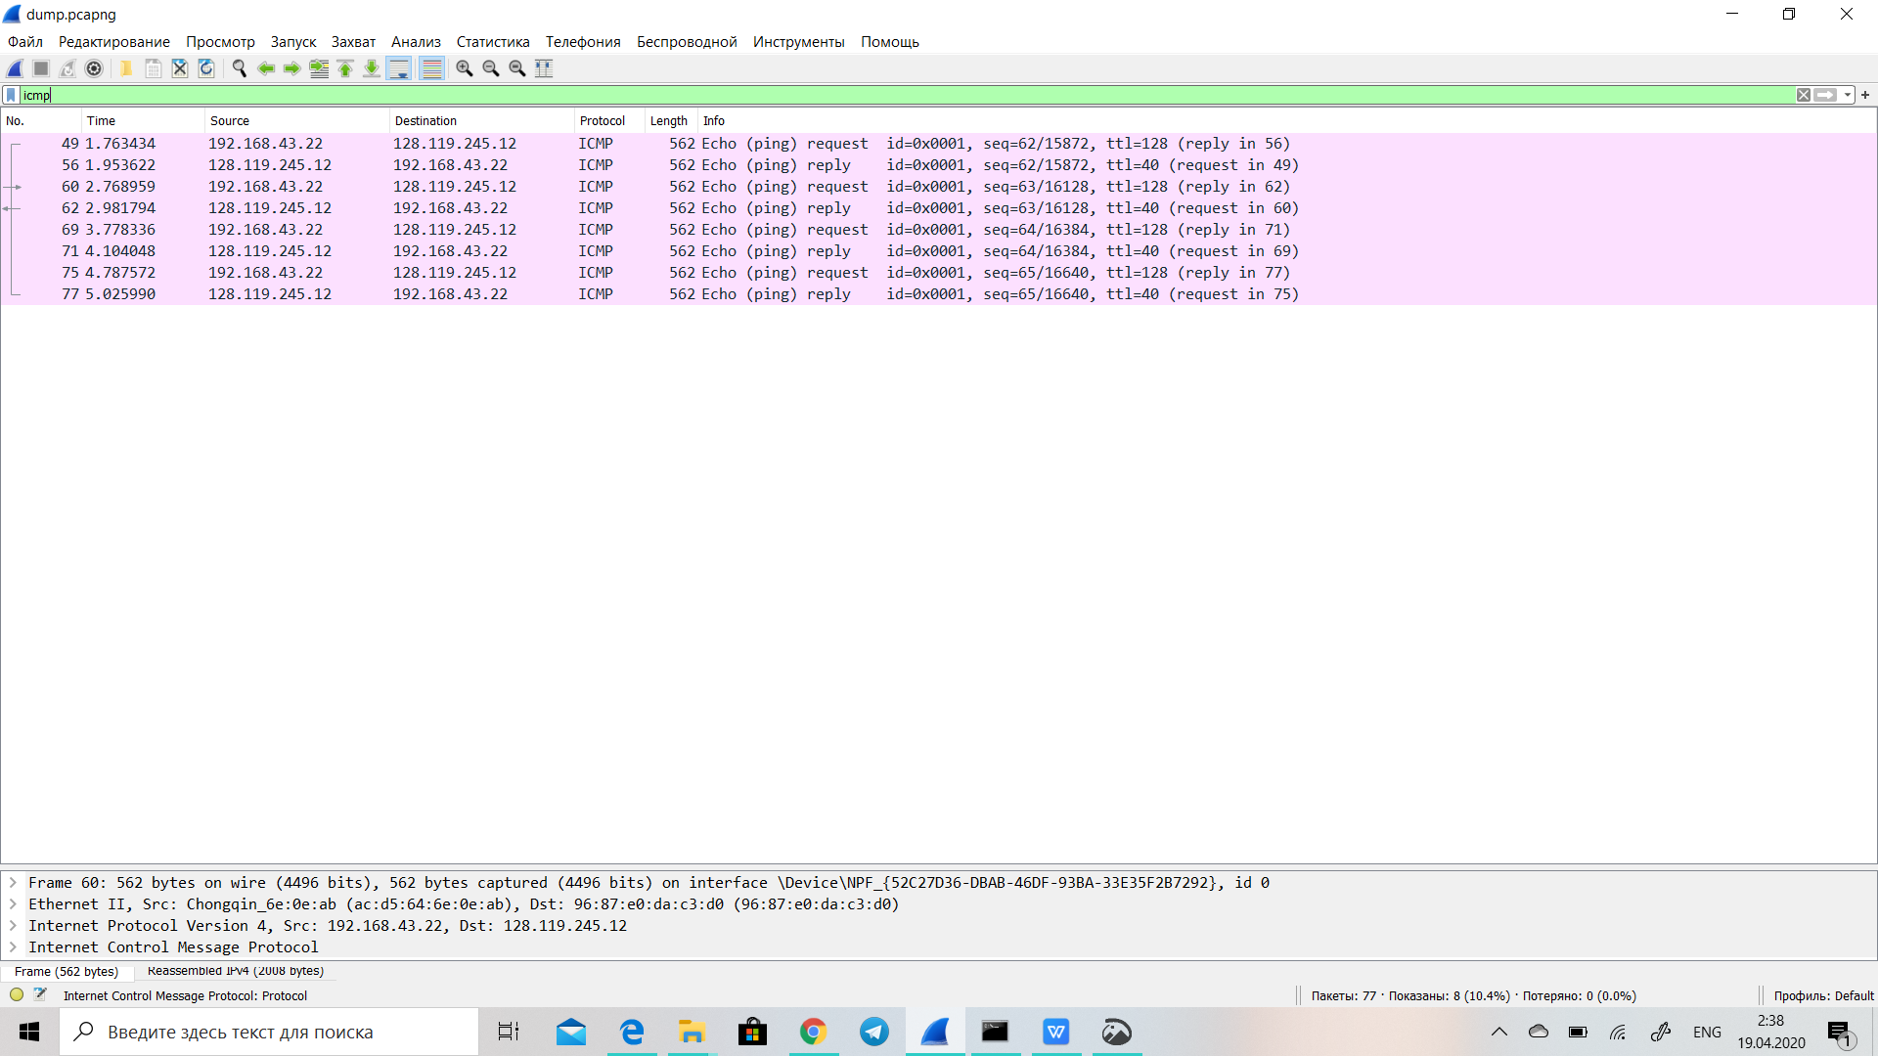

**Контрольні запитання:**

1. Визначте IP адреси вашої та цільової робочих станцій.

Моя: 192.168.43.22 Цільова: 128.119.245.12.

2. Яке значення в полі номера протоколу вищого рівня в заголовку IP першого пакету із запитом ICMP?

49 Protocol: ICMP (1)

3. Скільки байт займає заголовок IP першого пакету із запитом ICMP? Скільки байт займає корисна інформація (payload) пакету? Поясніть як ви встановили кількість байт корисної інформації.

20 байт, 2008 байт = 1480 + 528 ;

1. Дослідіть пакет із пунктів 2/3. Чи фрагментований цей пакет? Поясніть як ви встановили фрагментацію пакету. Як можна встановити номер фрагменту, що передається у пакеті?

Пакет фрагментований. Встановлено за номером фрейма.

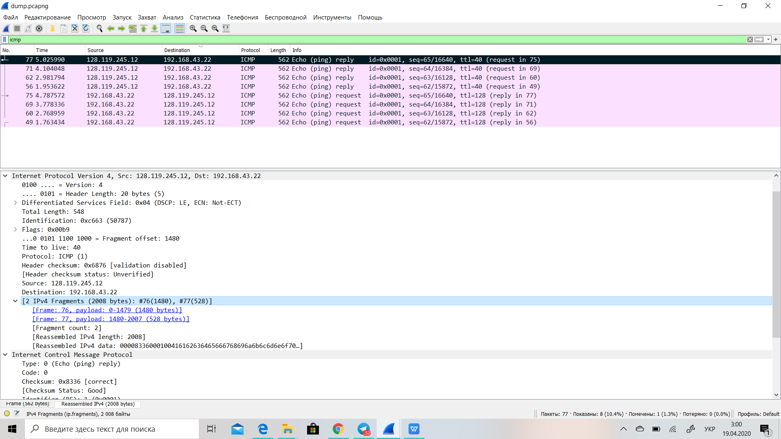

1. Знайдіть наступний фрагмент датаграми IP. Яка інформація дозволяє встановити наявність наступних фрагментів, що мають слідувати за другим фрагментом?

More fragments: Not set

6. Які поля протоколу IP відрізняють перший фрагмент від другого?

Відрізняють назва фрейму; Upper Layer Protocol, Fragment offset

7. Розгляньте послідовність пакетів IP із запитами ICMP вашої робочої станції. Які поля заголовку IP завжди змінюються?

Identification та Header checksum.

1. Розгляньте послідовність пакетів IP із запитами ICMP вашої робочої станції. Які поля заголовку IP мають зберігати свої значення? Які поля мають змінюватися? Чому?

Поля, які зберігають свої значення:

1. Version (ми використовуємо IPv4 для всіх пакетів)
2. header length (всі пакети – ICMP)
3. source IP, destination IP (Ми пінгуємо одну і ту ж адресу)

4) Differentiated Services (всі ICMP пакети одного службового типу)

5) Time to live Поля, які змінюють свої значення:

6) Upper Layer Protocol (всі загаловки ICMPмають унікальні поля, що змінюються)

7) Identification (IP пакети мають мати різні id)

8) Header checksum (оскільки заголовки змінюються, то контрольна сума

9. Розгляньте послідовність пакетів IP із запитами ICMP вашої робочої станції. Опишіть закономірність зміни значень поля Identification рівня IP.

Значення кожен раз збільшується на 1 .

1. Розгляньте послідовність пакетів IP із повідомленнями TTL-exceeded від найближчого маршрутизатора. Які значення встановлені у полях Identification та TTL?

Даних послідовностей пакетів не було. ( Утиліта ping не змінює TTL для різних запитів) .

11. Розгляньте послідовність пакетів IP із повідомленнями TTL-exceeded від найближчого маршрутизатора. Які значення встановлені у полях Identification та TTL? Чи змінюються ці значення для різних пакетів у послідовності? Чому?

Так змінються, тому що validation disabled різний для всіх протоколів. Для кожної ICMP TTL-exceeded відповіді змінюється поле Identification. Якщо дві IP датаграми

мають однакове поле Identification, то дані датаграми є фрагментами однієї великої IP датаграми.

Поле TTL завжди мусить бути однакове, адже у заданого маршрутизатора він один.

**Висновки**

Були отримані навички захоплення пакетів і аналізу даних, а також аналіз роботи протоколу IP.